Konsep "Water Palace" di InterContinental Bali Resort
Kadek Arimbawa
Arsitektur, Universitas warmadewa, Jl. Terompong No.24, Tanjung Bungkak, Denpasar, Indonesia
e-mail : kadekarimbawashl@gmail.com

ABSTRACT

The popularity of tourism in Bali has attracted tourists from all over the world to come to this a thousand temples island. There is an increase of number of tourist by 2,02 percent compare to the July’s note in 2018 (Bali Central Bureu Statistics). As seen from the data above, there are many hotels and resort in Bali that competes to give the experience possible to the guests, one of the way is by using the Balinese architecture heritage concept “Water Palace”. One of the resorts in Bali that has been using this kind of concept is Intercontinental Bali Resort. It is a very interesting concept using Balinese traditional architecture. The method that is used for this research is observation method on how this concept is able to attract guests to come and enjoy every corner of the resorts. The implementation of “Water Palace” concept is realized not only physically through the use of water element, Balinese statues, and carvings but also implemented through Hinduism philosophy in Bali.
Keyword : Water Palace; InterContinental Bali Resort

ABSTRAK

Popularitas akan pariwisata di Bali terus mengundang para wisatawan untuk berwisatan di pulau seribu Pura ini. Kenaikan jumlah wisatawan 2,02 persen dibandingkan dengan catatan bulan Juli 2018. (Badan Pusat Statistik Provinsi Bali, 2019 ). Jika dilihat dari data diatas banyak hotel dan resort di Bali berlomba lomba untuk memberikan pengalaman terbaik kepada para tamu, salah satunya adalah dengan menggunakan konsep warisan arsitektur Bali yakni konsep "water palace". Salah satu Resor di Bali yang menggunakan konsep "water palace" adalah InterContinental Bali Resort. Hal ini sangat menarik untuk dipelajari terkait dengan salah satu konsep dari warisan arsitektur tradisional Bali. Metode yang digunakan dalam penelitian ini adalah metode observasi sehingga didapatkan konsep ini sangat mampu dalam menarik para wisatawan untuk menikmati setiap sudut dari resor ini, penggunaan konsep "Water Palace" ini dapat berupa fisik seperti penggunaan elemen air, patung patung bali, relif serta ukiran namun juga dapat di terapakan melalui filosofi Hindu di Bali.

Kata kunci: Water Palace; InterContinental Bali Resort

PENDAHULUAN
Popolaritas akan pariwisata di Bali terus mengundang para wisatawan untuk berwisata di pulau seribu Pura ini, hal ini dapat dilihat dari kenaikan jumlah wisatawan mancanegara yang datang ke Bali pada bulan Agustus 2019 tercatat sebanyak 616.706 kunjungan. Angka ini naik setinggi 2,02 persen dibandingkan dengan catatan bulan Juli 2019 (m to m). Jika dibandingkan dengan bulan Agustus 2018 (y on y) jumlah kunjungan wisman mengalami kenaikan setinggi 7,48 persen. (Badan Pusat Statistik Provinsi Bali, 2019 ).
Jumlah hotel di Bali pada tahun 2018 mencapai 1172 hotel menurut Kabupaten/Kota dan kelas hotel. Dalam data ini Kabupaten Badung menempati posisi jumlah hotel terbanyak di Bali dengan jumlah hotel bintang 5 sebanyak 58 buah, jumlah hotel bintang 4 sebanyak 123 buah, jumlah hotel bintang 3 sebanyak 190 buah, jumlah hotel bintang 2 sebanyak 57 buah, jumlah hotel bintang 1 sebanyak 15 buah dan seluruh kelas mencapai 443 buah. (Badan Pusat Statistik Provinsi Bali, 2018)
Jika dilihat dari data diatas banyak hotel dan resort di Bali berlomba lomba untuk memberikan pengalaman terbaik kepada para tamu, salah satunya adalah dengan menggunakan konsep warisan arsitektur Bali yakni konsep "water palace". "Water palace"atau Taman Puri dan Taman Pura merupakan warisan dari arsitektur lansekap tradisional di Bali. Eksistensi kedua kelompok taman ini menjadi destinasi wisata yang ramai dikunjungi (Kohdrata, 2012) seperti Kertha Gosa di Kelungkung, Istana Taman air Soekasada / Taman Ujung dan Tirta Gangga di Karangasem.
Konsep yang diterapkan pada Pertamanan Arsitektur Tradisional Bali yaitu (Raharja, 2010 didalam Sastrawan, 2018) :
- Konsep Pemutaran Mandara Giri, konsep perlinfungan terhadap tirta amertha atau air suci dalam kisah pemutaran Mandhara Giri di Ksirarnawa.
- Konsep Tri Hitakarana, konsep hubungan yang harmonis antara tuhan , manusia, dana alam.
- Konsep Tri Mandala, pengelompokan ruang dikelompokan berdasarkan tiga jenis aktivitas, yaitu area suci (Utama Mandala), area manusia beraktivitas (Madya Mandala) dan area kotor dan servis (Nista Mandala).
- Konsep Kaja-Kangin (Gunung-Matahari Terbit), adalah orientasi ruang ke arah gunung dan ke arah matahari terbit.
- Konsep Bhuana Agung – Bhuana Alit, konsep ini iyalah makna dua dunia, yakni "alam atas dan "alam bawah”.
- Konsep Tat Twam Asi (aku adalah kamu), konsep ini menghadirkan makna "ruang dalam" serta "ruang luar" dalam satu kesatuan.

Bale Kertha Gosa (pengadilan terbuka) dan Bale Kambang (tempat pencerahan yang dikelilingi kolam), dibangun pada tahun 1700. Keunikan dari salah satu warisan arsitektur Bali ini adalah bangunan ini dikelilingi kolam dan plafon dari bale ini menggunakan lukisan – lukisan wayang khas daerah Kelungkung yang menceritakan kehidupan sehari – hari, ramalan gempa, karma phala dan filsafat hindu. (Suryono, 2011).
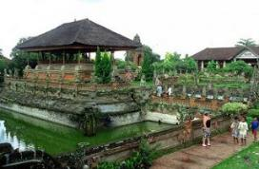
Gambar 1
Pemandangan ke Bale Kambang di Kertha Gosa
(Sumber: ihategreenjello.com, 2019)

Taman Sukasada atau yang terkenal dengan Taman Ujung merupakan taman air yang terletak di Dusun Ujung dan memiliki luas sekitar 10 hektar. Taman ini dibangun pada tahun 1901 yang di prakarsai oleh Raja Karangasem A.A. Anglurah, Taman ini merupakan perluasan dari Kolam Dirah dahulunya. (Kohdrata, 2012). Desain ini merupakan perpaduan dari arsitek dengan latar belakang budaya berbeda seperti Van Den Hentz (arsitek Belanda), Loto Ang (arsitek Cina), dan sejumlah undagi Bali yakni Mr. Wardodjojo (Bawono, 2009).
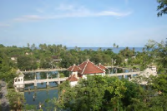
Gambar 2
Pemandangan dari Teras Barat Daya ke Laut
(Sumber: Kompiang, 2010)

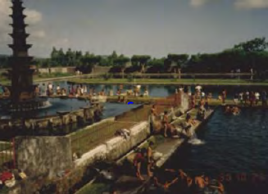
Taman Air Tirta Gangga berlokasi di desa Ababi, Kabupaten Karanasem, taman air ini memiliki luasan 1,2 hektar. Pada tulisan Widoere (2009) menjelaskan pembuatan taman air ini atar prakarsa dari raja Karangasem, A.A. Anglurah, raja ini terisfirasi karena terdapat sumber air Rejesa yang memiliki debit air cukup besar dan dikelilingi dengan keindahan alam yang menawan. Taman ini dibangun pada 1946 dan terhenti karena adanya peristiwa Gunung Agung meletus pada 1963. Lalu pada tahun 1979 Tirta Gangga di rekonstruksi oleh putra dari raja Karangasem terakhir yakni Anak Agung Made Djelantik (Widoere, 2009 didalam Sudarma, 2012).
Gambar 3
Tirta Gangga setelah Renovasi
(Sumber: Widoere, 2009)

Salah satu Resor di Bali yang menggunakan konsep "water palace" adalah InterContinental Bali Resort. InterContinental Bali Resort merupakan resor dengan hamparan pasir putih yang menghadap ke perairan Teluk Jimbaran yang dibuka pada 4 Oktober 1993 oleh pemilik PT Citra Jimbaran Indah Hotel, resor ini memiliki 417 kamar hotel dengan 3 tipe yang unik. Properti ini mencakup 14 hektar lanskap tropis yang merupakan perpaduan antara tanaman asli, elemen air dan patung-patung batu yang mencerminkan warisan artistik pulau Bali (Bali Intercontinental Resort web).
Hal ini sangat menarik untuk dipelajari terkait dengan salah satu konsep dari warisan arsitektur tradisional Bali yakni "water palace" yang digunakan di InterContinental Bali Resort yang tetap bertahan sampai saat ini dan tetap dapat dinikmati walaupun pertumbuhan resort modern terus berkembang di Bali terlebih lagi di daerah Jimbaran, Kabupaten Badung. Kajian yang dilakukan adalah untuk melihat bagaimana konsep "water palace" diterapkan pada area resor di InterContinental Bali Resort yang memiliki desain tidak termakan zaman.
METODE PENELITIAN
Penelitian ini berfokus pada area publik di InterContinental Bali Resort dengan pendekatan metode observasi dan menganalisis data sesuai dengan "water palace" yang ada di Bali. Observasi dilakukan selama sehari dengan datang langsung ke InterContinental Bali Resort, adapun beberapa hal yang akan diamati yakni Pembagian massa bangunan, konsep entrance, elemen lanskap seperti tanaman, material perkerasan serta artwork (patung, air mancur. dll), serta merasakan suasana dan sirkulasi pada area resor. Selain melakukan observasi langsung ke objek, pencarian materi pemahaman akan objek dan "water palace" yang ada di Bali juga dilakukan lewat internet sebagai bahan dari kajian pustaka. Setelah mendapatkan kedua data tersebut proses analisis data dilakukan dengan mendiskripsikan bagaimana konsep "water palace" diterapkan di InterContinental Bali Resort dan mengkaitkan nya dengan kajian pustaka berupa elemen – elemen dari "water palace" yang ada di Bali.
HASIL DAN PEMBAHASAN
Resor ini memiliki pembagian massa bangunan dibagi menjadi 3 yakni Bangunan utama dan 2 sayap kanan kiri nya sebagai bangunan suite bloknya. Bangunan utama difungsikan sebagai area publik seperti area lobby, reseptionis, restoran dan kolam renang.
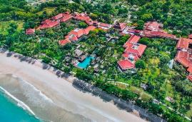
Gambar 4
Tampak Areal Resor
(Sumber: Travellounge, 2019)

Konsep "water palace" maksimal diterap kan pada sekitar area bangunan utama seperti area jalan masuk, area restoran Taman Gita, dan area kolam renang, namun pada area suite blok juga dikelilingi kolam alami sebagai konsep dari "water palace".
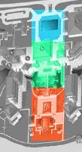
Gambar 5
Pembagian Area Water Palace
(Sumber: Arimbawa, 2019)

Warna Biru merupakan zona area jalan masuk, Warna Hijau merupakan area restoran Taman Gita, dan Warna Jingga merupakan area kolam renang.

- Area Jalan Masuk (entrance) resor
Pada area ini konsep "water palace" diterapkan dengan dibuatnya kolam alami dengan sejumlah tanaman air seperti teratai, eceng gondok dan rumput tipa. Di Bali, padma atau bunga teratai dalam bahasa Sanskerta dijadikan sebagai konsepsi dasar wujud bangunan suci dan arah mata angin. Kelopak-kelopak bunga padma yang merekah sempurna sering kali dikaitkan dengan keberadaan delapan arah mata angin utama yang diyakini dijaga oleh para dewata utama pula dan seringkali di temukan pada pura, puri serta tempat suci lainnya. (Paramadhyaksa, 2016)
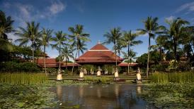
Gambar 5
Kolam Alami pada Area Jalan Masuk
(Sumber: Travelswithnano, 2017)

Di tengah kolam alami ini juga ditempatkan 5 buah patung Dewa dalam kepercayaan Hindu yang berfungsi sebagai air pancoran. Patung ini berorientasi kearah jalan masuk ke Resor dan sebagai fokal poin saat tamu memasuki Resor.
- Area resoran Taman Gita
Taman Gita merupakan salah satu restoran di resor ini yang berfungsi sebagai tempat sarapan para tamu resor. Restoran ini juga dilengkapi dengan teras yang mengapung diatas kolam alami selain itu pada teras ini juga dilengkapi dengan taman rumput (lawn) dan tanaman kelapa sebagai tanaman aksen .
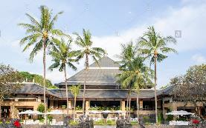
Gambar 6
Teras Taman Gita dan lawn di tengah.
(Sumber: Alamy, 2019)

Taman rumput atau lawn ini dikelilingi oleh kolam kecil dengan air mancur yang menginflementasikan subak di Bali.

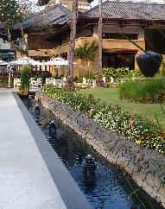
Gambar 7
Kolam kecil dengan air mancur di sekeliling lawn.
(Sumber: Arimbawa, 2019)
Teras ini juga merupakan akses utama tamu dari lobi dan resepsi ke fasilitas kolam renang dan taman di resor ini. Akses ini berupa jembatan melayang di atas kolam alami yang di tumbuhi tanaman air seperti eceng gondok, teratai, rumput tipa serta dihiasi oleh deretan patung patung bali yakni Singa pada reling batu di jembatan., suasana ini menyerupai suasana menuju bale kambang di Kertha Gosa dan Bale Gili di Taman Ujung. Patung Singa bersayap merupakan salah satu ragam hias yang dikenakan untuk sendi alas tiang pada bangunan Bali klasik biasanya dapat ditemui pada Pura ataupun Puri. (Hartanti, 2014).

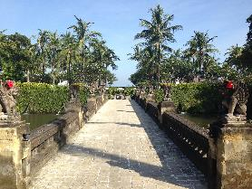
Gambar 8
Jembatan dari Taman Gita menuju ke Kolam Renang
(Sumber: onceinalifetimejourney, 2019)

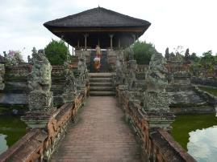
Gambar 9
Jembatan pada bale Kambang di Kertha Gosa
(Sumber: Eloratour, 2014)

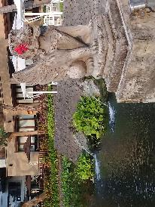
Gambar 10
Patung singa bersayap pada jembatan di InterContinental Bali Resort
(Sumber: Arimbawa, 2019)

Pada ujung dari jembatan terdapat 2 buah bale kulkul kontemporer pada sisi kanan dan kiri, bale kulkul ini juga menandakan sebagai gerbang masuk ke area fasilitas kolam renang. Bale Kulkul adalah bangunan bale dengan tiang empat buah yang digunakan untuk menggantung kulkul sehingga dapat berfungsi sebagai sarana komunikasi pada masyarakat Bali. Biasanya bale kulkul dapat ditemui pada Pura, Puri dan Banjar di Bali.(Saraswati, 2006)

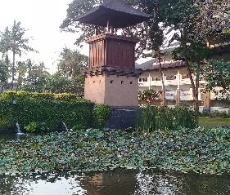
Gambar 11
Bale Kulkul di InterContinental Bali Resort
(Sumber: Arimbawa, 2019)

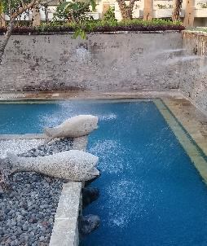
- Area Fasilitas Kolam Renang

InterContinental Bali Resort memiliki 6 kolam renang yang dapat diakses dari bangunan utama melalui jembatan melayang dan bale kulkul yang telah di jelaskan diatas. Setelah melewati bale kulkul tersebut tamu akan melewati jembatan kecil yang melayang diatas diantara two fun pools. Jembatan ini menjadi sangat unik karena pada bagian samping dari jembatan terdapat patung naga besar yang diukir dan terbuat dari material batu paras, Patung naga ini memiliki kemiripan dengan patung yang berada pada jembatan di Pura Air Tirta Empul, Gianyar. Pura Tirta empul merupakan salah satu pura yang ramai dikunjungi untuk upacara melukat atau membersihkan diri untuk umah Hindu.

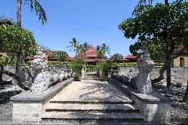
Gambar 12
Patung Naga di InterContinental Bali Resort
(Sumber: rewardingexperiences.ih, 2019)

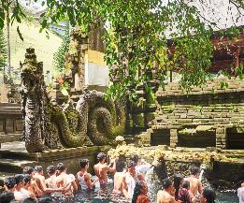
Gambar 13
Patung Naga di Pura Tirta Empul
(Sumber: 20plusdegrees, 2019)

Gambar 14
Two fun pools
(Sumber: Arimbawa, 2019)

"Two Fun Pools" merupakan kolam yang memiliki panjang 5 meter pada setiap kolam, kolam ini merupakan kolam anak yang dilengkapi dengan air mancur yang memiliki bentuk kepala ikan, patung ikan serta dinding ukir yang menceritakan kehidupan biota laut. Semua seni di area kola mini sangat kontektual mengingat resor ini berada di pinggi pantai.

Diseberang dari "Two Fun Pools" terdapat kolam renang yang diberi nama "Balinese Bath Pool", kolam ini merepleksikan "Water Palace" di Bali dahulu kala. "Balinese Bath Pool" dihiasi dengan dinding batu yang sudah termakan cuaca tropis, ditumbuhi tanaman rambat yakni daun dolar dan memiliki 5 patung Dewi khas Bali sebagai air pancoran. Kolam dengan panjang 25 meter ini juga memiliki tempat berjemur dan dikhususkan untuk kolam orang dewasa. Konsep dari kolam ini sama seperti konsep salah satu water palace di bali yakni Pura Tirta Empul, dimana kedua konsep ini menggunakan air pancoran sebagai elemen untuk membersihkan diri (melukat) dalam budaya hindu.

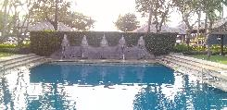
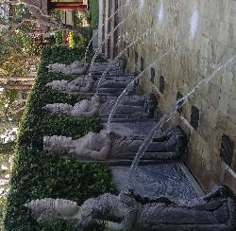
Gambar 15
Balinese Bath Pool
(Sumber: Arimbawa, 2019)

Kolam utama pada resor ini berada disebelah kolam "Balinese Bath Pool" serta posisinya berada sentral dari resor ini serta menghadap ke garis pantai dan kearah teluk Jimbaran.

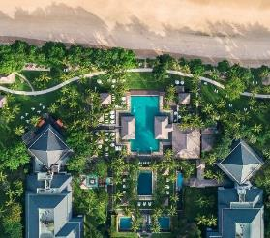
Gambar 16
Kolam Utama dari atas
(Sumber: Visasignaturehotels, 2019)

Kolam ini didesain khusus untuk keluarga seperti kolam dangkal untuk anak anak, kolam dewasa dan tempat berjemur yang nyaman. Kola mini diapit oleh Jimbaran Garden Restaurant dan Pool Bar untuk membuat para tamu bersantai di pinggir kolam serta menikmati hidangan dan minumannya. Pool bar ini mengambil konsep Bale Kambang pada kedua sisi kolam utama.

Bale Kambang adalah bale yang difungsikan sebagai tempat pencerahan raja di Kertha Gosa, Kelungkung pada jaman dahulu serta bangunan baleini dikelilingi dengan kolam ikan, pedestrian dan taman.

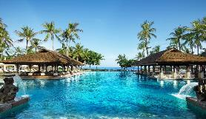
Gambar 17
Kolam Utama dan Pool Bar
(Sumber: Kiwicollection, 2019)

Bentuk dari pool bar itu sendiri mengambil bentuk bangunan bale di Bali dengan saka (tiang kayu) dan atap limasan serta menggunakan penutup atap alang - alang. Kolam ini juga memiliki 2 buah pancoran besar yang berbentuk seperti Dewa Baruna atau Dewa Lautan seperti kepercayaan Hindu di Bali.

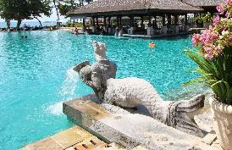
Gambar 18
Pancoran pada Kolam Utama
(Sumber: Rewardingexperiences.ih, 2019)

Dalam Resor ini tidak hanya area publik saja yang menggunakan elemen air namun antara bangunan juga dihubungkan dengan kolam alami, kola mini menyerupai aliran sungai yang beradaa di tengah tengah masipnya bangunan Resor dan luasnya garden tropis. Konsep ini bukan hanya menjual untuk para tamu namu juga sebagai rumah untuk beberapa hewan seperti burung dan ikan.

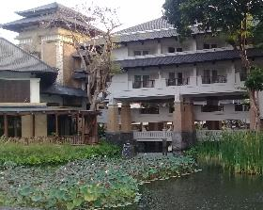
Gambar 19
Kolam Alamai yang Menghubungkan setiap Bangunan
(Sumber: Arimbawa, 2019)

SIMPULAN
Banyak nya "Water Palace" yang ada di Bali, sudah sangat selayaknya konsep ini dapat diterapkan kedalam perencanaan hospitality seperti resor, hotel, restoran dll. Sama seperti yang dilakukan pada InterContinental Bali Resort konsep ini sangat mampu dalam menarik para wisatawan untuk menikmati setiap sudut dari resor ini, penggunaan konsep "Water Palace" ini dapat berupa fisik seperti penggunaan elemen air, patung patung bali, relif serta ukiran namun juga dapat di terapakan melalui filosofi Hindu di Bali.
UCAPAN TERIMA KASIH
Ucapan ini penulis sampaikan kepada situs situs tempat beberapa gambar dalam tulisan ini diambil.

DAFTAR PUSTAKA
Bawono, R.A. 2009. Taman Ujung. URL:
http://arkeologi.web.id/articles.php?article_id=37. Akses: 8 Juli 2009.
Berita Resmi Statistik Perkembangan Pariwisata Provinsi Bali No. 64/10/51/Th. XIII, 1 Oktober 2019

Hartanti (2014). Pendokumentasian Aplikasi Ragam Hiasan Budaya Bali, Sebagai Upaya Konservasi Budaya Bangsa Khususnya Pada Perancangan Interior. Jakarta : BINUS university.
Kohdrata (2012) . Studi Pustaka Taman Air Kerajaan di Kabupaten Karangasem. Bali: Universitas Udayana.
Kunjungan wisatawan mancanegara ke Bali 2018 mencapai 72 % dari tahun sebelumnya. Badan Pusat Statistik (BPS). Oktober 2018

Paramadhyaksa (2016). Filosofi Dan Penerapan Konsepsi Bunga Padma Dalam Perwujudan Arsitektur Tradisional Bali. Bali : Universitas Udayana.
Raharja, I. G. M. (2010). Konsep Ruang yang Mendasari Desain Interior Rumah Tinggal Tradisional Bali Madya/Bali Arya II.
Saraswati (2006). Bale Kulkul sebagai Bangunan Penanda Pendukung Karakter Kota Budaya. Bali : Universitas Udayana.
Sastrawan (2018). Kenyamanan Termal pada Taman Air Berarsitektur Tradisional Bali (Studi Kasus : Tirta Gangga). Bali : Universitas Warmadewa.
Suryono (2011). Pelestarian Arsitektur Bangunan Kertha Gosa di Kelungkung – Bali. Bandung : Universitas Katolik Parahyangan.
Widoere. 2009. Tirtagangga. URL: http://www.tirtagangga.nl. Akses: 16 Juni 2009.

